**第十九届中国“俱乐部杯”帆船挑战赛**

**竞赛通知**

**2025年11月7日-14日**

**中国 厦门**

“[NP]”指某规则不能成为一条船提出抗议的理由。这更改规则60.1。

“[SP]”指竞赛委员会可以不经审理而采用的标准处罚。这更改了规则A5。根据情况给予当日最好轮次的分数加***2***的处罚。

1. **规则**
   1. 比赛执行《帆船竞赛规则2025-2028》（RRS）中所定义的*规则*。
   2. 参赛队需遵守船只器材使用的相关规定，该规定也适用于参赛船在水上的非竞赛期间。
   3. 增加规则41(e)：帮助落水船员在营救位置附近返回到船上。
   4. 成员国/地区管理机构的规定不适用于本次比赛。
   5. 执行J80《级别规则》（CR），但删除CR-C4.1条款。
   6. 第十九届中国俱乐部杯帆船挑战赛航行细则。
   7. 若竞赛通知和航行细则有冲突，以航行细则的内容为准。此处更改RRS63.5（c）。
   8. 若有因规则语言版本引起的争议，以英文版本的内容为主。
   9. 船队自带符合ISO12402-5或更高标准的救生衣、VHF海事对讲机。
2. **航行细则**

报到后将获取本赛事的航行细则。

1. **信息沟通**
   1. 选手通知将公布在赛事现场的官方公告栏上。在线赛事辅助公告为微信“十九届俱乐部杯帆船赛赛事群”。
   2. [DP]竞赛期间，除紧急情况外，参赛船不得进行语音或数据传输，且不得接收非所有船都可以获得的语音或数据通讯。
2. **参赛资格与报名**
   1. **参赛船只**
      1. 本次比赛群发赛采用J80统一级别。
      2. 参赛者自带J80参赛，赛前需要通过丈量检查。
         1. 前30艘报名成功的非厦门船只由组委会指定承运商负责往返运输，组委会将承担不高于人民币10000元的运费部分，超出部分由赛队承担。
         2. 组委会负责联系厦门本地11月5-6日，11月10-11日上下水吊车且承担费用，提前到达和延期离港产生的吊车费由赛队自行承担。
         3. 自带船的装配和拆卸由赛队自行负责。
      3. 对抗赛船只由组委会提供。
   2. **参赛资格**
      1. 船队可以代表其国家或地区、城市、俱乐部或通过赛事组委会同意的船东组队报名参加本届赛事。
      2. 参赛选手须年满18岁。船员人数（包括舵手）不多于8名，每船参赛船员重量限制420千克。
      3. 船队应在 2025年 10月 18 日之前提交一份船员名单。船员名单应包括第一场比赛开始时在船上的所有船员，此后，只有在仲裁委员会书面许可的情况下，方可变更船员名单。
      4. 具备本竞赛通知20要求的人员保险。
   3. **报名**

在中帆协网站（https://chinasailing.org.cn/match）下载报名表与舵手简历，于2025年10月18日前向赛事组委会指定邮箱chenkunyu@xmtycyjt.com发送以下材料：

* + 1. 报名表Word版本和报名表签字扫描件或影印件。
    2. 舵手简历。
    3. 赛队简介:船队介绍—需提供400字以内的船队文字介绍,船队成员合影和VCR,赛队LOGO（AI或CDR格式）。
    4. 符合本竞赛通知20要求的保险单（影印件）和自带船只的船舶证件。
    5. 组委会将在收到报名材料的5个工作日内邮件回复报名赛队，赛队收到组委会确认邮件后按要求缴纳报名费，方为完成报名手续。

1. **费用**
   1. 报名费：人民币5000元。
   2. 租船费：人民币10000元。
   3. 租船押金：人民币10000元。组委会提供10艘J80帆船做为赛事租用赛船，先到先得。
   4. 交费账户：

开户名称：厦门体育产业集团环东文旅运营有限公司

开 户 行：中国银行股份有限公司厦门自贸试验区分行

账 号：415686195151

5.5赛事期间的食宿费用由赛队自行承担。

1. **船员限制**

本届赛事将根据赛队中是否有专业帆船帆板现役或退役选手,以及是否全女子队员的情况进行分组如下：

* 1. 竞技组：赛队中有专业选手
  2. 社会组：赛队中无专业选手
  3. 女子组：赛队全部由女队员组成

1. **[DP] [NP]广告**
   1. 船只上的广告应符合《世界帆联广告守则》。经组委会认定带有违反政府规定及与赛事赞助商利益相冲突广告的船只，组委会有权拒绝。若有任何疑问，请尽早向组委会提出。报名时应简列船只上所有欲载有的广告项目。若有任何广告上的变更，应通知组委会。
   2. 比赛场地的广告权归承办单位所有，参赛队如需在场地发布广告，须以书面形式报组委会，经组委会同意后方可发布。
   3. 参赛队如需在组委会提供的赛船的船体、帆与桅杆上张贴广告，须以书面行书报组委会，经组委会同意后方可张贴。赛后须自行去除。
   4. 若船队人为损毁组委会提供的广告内容，组委会保留抗议的权力。
2. **竞赛项目**
   1. 本赛事由资格赛和淘汰赛组成。

比赛形式：资格赛——群发赛

淘汰赛——对抗赛

* 1. 群发赛所有组别同场竞技，进行为期4天的资格赛。
  2. 群发赛共产生8支赛队进入对抗赛，包括总排名前5赛队，以及除前5外，排名最靠前的1支社会组和1支女子组赛队，进入对抗赛的赛队。其船员必须是该赛队参加群发赛的同组船员；如需更换船员，需向仲裁委员会提交纸质申请并得到许可。
  3. 对抗赛共8只队伍参赛，除细则8.3中晋级的赛队外，上届赛事冠军队伍自动晋级，
  4. 对抗赛采用淘汰赛。
  5. 淘汰赛优胜队伍将获得第十九届中国“俱乐部杯”帆船挑战赛冠军。
  6. 上届冠军可参加群发赛，获得比赛奖项，并自动获得参加对抗赛的资格。

1. **日程安排**

|  |  |  |
| --- | --- | --- |
| **日 期／时 间** | **活 动 内容** | **地 点** |
| 2025年11月6日 | 报到、器材整理、技术会议 |  |
| 2025年11月7日-10日 | 群发赛竞赛日 | 五缘湾海域 |
| 11:00 | 群发赛 预告信号 |  |
| 11月10日 14：00 | 不再发出群发赛预告信号 |  |
| 2025年11月11日-14日 | 对抗赛竞赛日 | 同安湾海域 |
| 11:00 | 对抗赛 预告信号 |  |

1. **器材检查**
   1. 在技术委员会要求下，船只将有可能接受现场检验，以审核装备是否符合规定。
   2. 群发赛允许船队自行携带船只（包括球帆在内的器材装置），但在赛前需要接受丈量检查，符合要求后方可用于竞赛。
2. **场地**
   1. 预赛比赛场地为中国福建省厦门市五缘湾海域。
   2. 决赛比赛场地为中国福建省厦门市同安湾海域。
   3. 附件1为竞赛水域示意图。仅作参考，不能成为要求补偿的理由。此处更改RRS61.1（a）。
3. **航线**

附件2中的示意图表示了航线，包括各航段之间的大致角度，绕标顺序和从哪侧离开标志。

1. **惩罚方法**
   1. 规则44.1更改为将两圈惩罚变成一圈惩罚。
   2. 按照规则70.3或70.3（a）的前提，仲裁委员会的裁决为最终裁决。
   3. 对抗赛中现场裁判的决定是最终裁定。
   4. 如发生船只设备的任何损坏或遗失,不管有多轻微，必须报告组委会。
   5. 竞赛办公室可领取抗议表，如果发生船损，且赛队认为有其它赛队对本船船损负有责任，请于当日赛后向抗议委员会提交抗议,由抗议委员会裁定船损责任,否则船损将由赛队自行承担。
   6. 竞赛可采用现场判罚，具体见航行细则的相关规定。
2. **计分**
   1. 计划进行11轮系列赛。系列赛完成一轮比赛方为有效。
   2. 若系列赛比赛轮次少于5轮，其所有轮次成绩的总和就是总成绩。
   3. 如果系列赛比赛达到５轮或５轮以上，其成绩是除去最差一轮成绩的其他轮次成绩总和。
   4. 女子组及所有含女子参赛队员的赛队，参加群发赛全部场次比赛，计算总分时去掉0.5分
3. **[DP]泊船**

参赛选手应将船只停泊在指定的停船区。

1. **[DP] 拖船上岸的限制**

除非经竞赛委员会事先的书面许可并按照规定的条件，否则不得在赛事期间拖船上岸。

1. **[DP]潜水装备和塑料池**

在第一轮竞赛的准备信号与赛事最后一轮竞赛结束之间，不得在龙骨船周围使用水下呼吸设备和塑料池或类似装置。

1. **信息保护**

组委会保留以媒体传播为目的，在船上放置摄像机的权利。拒绝搭载与使用航迹仪器或安放组委会摄像机者，组委会将不受理该船只报名、取消其报名、或取消其竞赛资格。

1. **风险声明**
   1. RRS 3指出：“**决定是否参加竞赛或继续竞赛是该船自己的责任**。” 参与本赛事的每名选手都同意并承认帆船运动是一项存在潜在危险的活动，具有固有风险。这些风险包括强风和恶劣海况、天气突变、器材故障、操船失误、其他船的不良航海操作、在不稳定台面上失去平衡和疲劳导致的受伤风险的增加。**帆船运动的固有风险为由于溺水、创伤、体温过低或其他原因造成的永久性、灾难性伤害或死亡。**
   2. 参与比赛的每一位选手知晓并同意并承认：
      1. 承认比赛中存在风险。充分认识到参加比赛的危险性，并在比赛期间和之后完全承担参与、健康和安全相关的风险；
      2. 理解并承认赛事组织者（包括所有官员和活动志愿者）对他们的健康和安全不提供任何保证；
      3. 承认参加这一比赛可能涉及对一个人的身心极限的测试，并伴随着死亡、严重伤害和财产损失的可能性。风险包括但不限于由比赛的因素、设施、温度、天气、参与者的状况、器材、车辆交通、脱水以及其他人（包括但不限于参与者、志愿者、官员和/或制作人）的行为引起的风险；
      4. 放弃、免除和解除任何和所有责任，包括但不限于因被免除的实体或个人的疏忽或过失而产生的责任，包括其死亡、残疾，人身伤害、财产损失、财产盗窃或今后可能发生的任何形式的行为，包括往返于本次活动的旅行。以下实体或个人：赛事组委会及他们的隶属组织、比赛组织者（包括所有官员和比赛志愿者）、赞助商和其他参与方与活动有关的人员、员工、志愿者、代表和代理人，以及赛事主办方、赞助商和志愿者。
      5. 比赛组织者提供的RC、安全巡逻船和其他官员及志愿者并不能免除参赛者自己的责任。以上人员提供的援助仅限于在当时情况下可以提供的援助，特别是在恶劣的天气条件下；
      6. RC或TC对船只进行检查或不进行检查的事实，并不减少参赛选手遵守RRS78和所参加项目《级别规则》的责任和义务。
2. **保险**
   1. 每位参赛船员须购买最低50万人民币的人身意外伤害险（含医疗），并保证赛事期间及赛事区域有效，报到时须提供保单复印件并经本人签字确认。
   2. 自带船必须含赛事期间及赛事区域有效的不少于20万元的第三者责任险船只保险。
3. **[NP][DP]媒体权力与限制**
   1. 组委会拥有本次赛事的所有媒体权利，并且会于适当时机行使该权利；
   2. 参赛船队全体人员将无条件赋予组委会永久的权利，于世界各地无论为何目的与透过任何媒介，公开与散播船员的名字、影像与简介，以及竞赛前、中、后之船只与船员的相片、影片与录音；
   3. **[DP] [NP]**船队成员可于竞赛前、竞赛中与竞赛后，接受由组委会认可的媒体代表采访，或提供采访材料，内容可包括赛事本身、参赛船只的预期表现与策略，但不得提供任何负面的、会导致组委会及其官员与员工、竞赛委员会、仲裁委员会、丈量官、当届或过去的赞助商等造成损害、妨碍、或不利影响的评论或采访材料。
   4. 经组委会或竞赛委员会认定违反上述规定者， 可能受到相应惩罚。
4. **奖励**
   1. 资格赛设立冠、亚、季军奖杯。
   2. 女子组、社会组另设组别奖杯：各组别参赛队伍为3支以内，仅设冠军。赛队为4支，设冠、亚军奖杯。赛队5支以上设冠、亚、季军奖杯。
   3. 女子组组别冠军获得“天鹅杯”
   4. 淘汰赛设冠、亚、季军奖杯。
   5. 淘汰赛冠军获得“俱乐部杯”。
   6. 其它赛事奖项赛事组委会在根据赛事报名情况另行通知。
5. **更多信息**

有关报名及竞赛相关事宜，请联系：

报名联系人：陈坤渔

联系电话：+86-15606923617（微信同号）

邮 件：chenkunyu@xmtycyjt.com

网 站：[**http://www.chinaclubcup.c****om/**](http://www.ironrocksailing.com/)

微信公众号：中国俱乐部杯帆船挑战赛 / 环东航海

地 址：福建省厦门市同安区观洲路8-9号

邮 编：361100

**中国“俱乐部杯”帆船挑战赛组委会**

**2025年8月18日**

**附件1:航线赛竞赛海域位置**

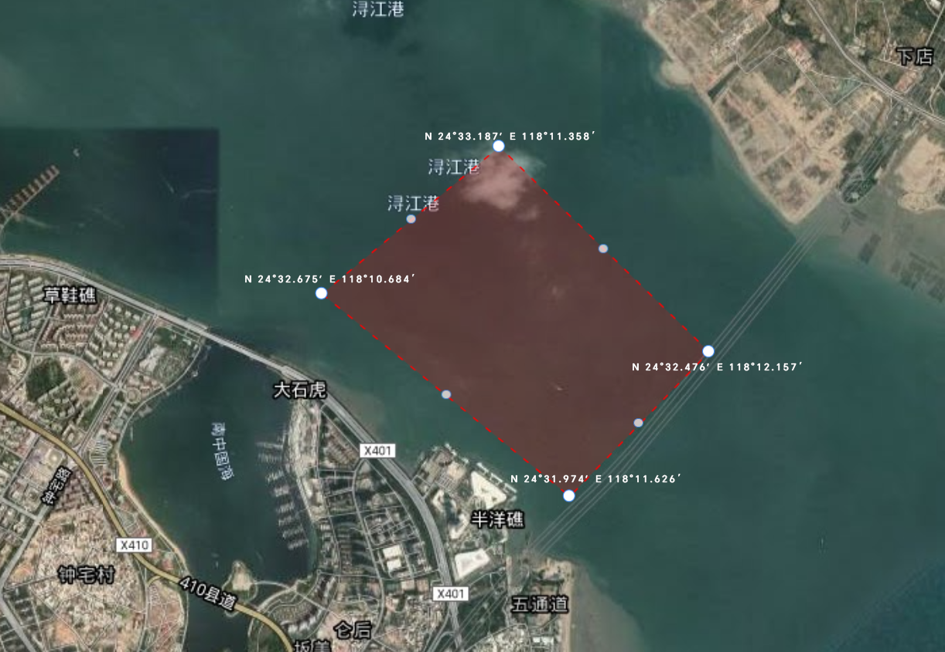

五缘湾海域比赛区域

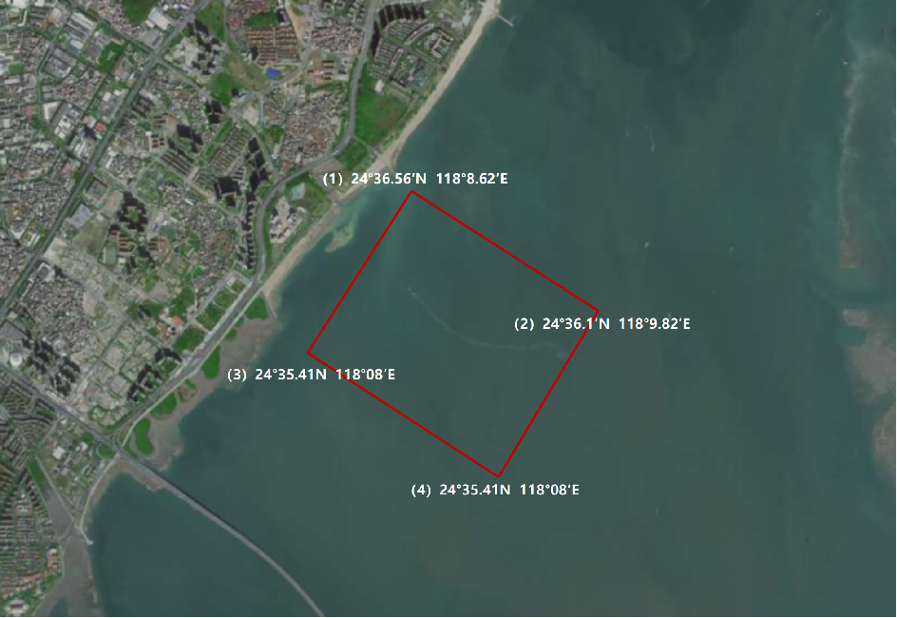

同安湾海域比赛区域

**附件2:行驶航线示意图**

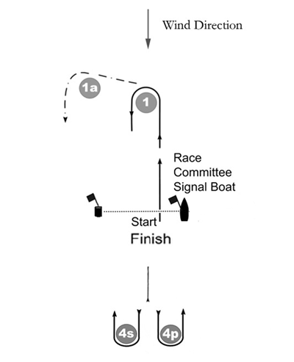

群发赛航线行驶说明：

L1 起航-1-1a-4S4P -终点

L2起航-1-1a-4S4P-1-4S4P -1-终点

L3起航-1-1a -4S4P-1-4S4P-1-4S4P -终点